Отлов безнадзорных животных

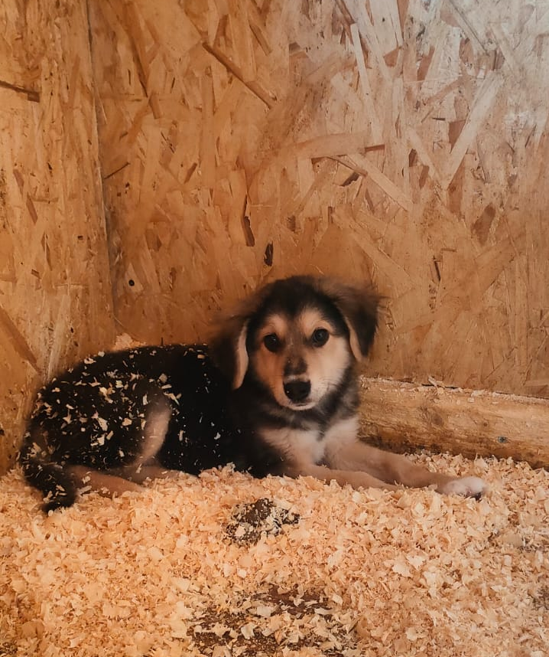  616 870 | ул. Кантемировская, д.60  20.08.2024г.
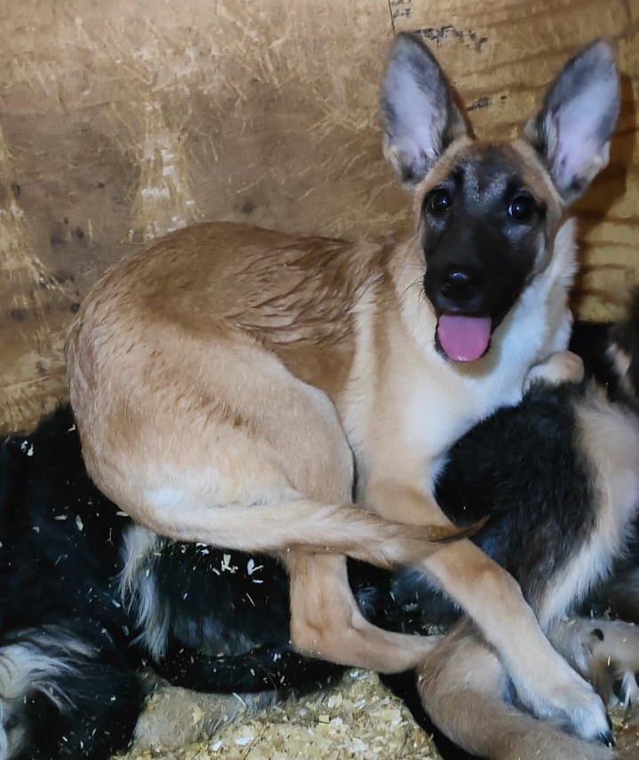 | ул. Кантемировская, д.60  20.08.2024г.
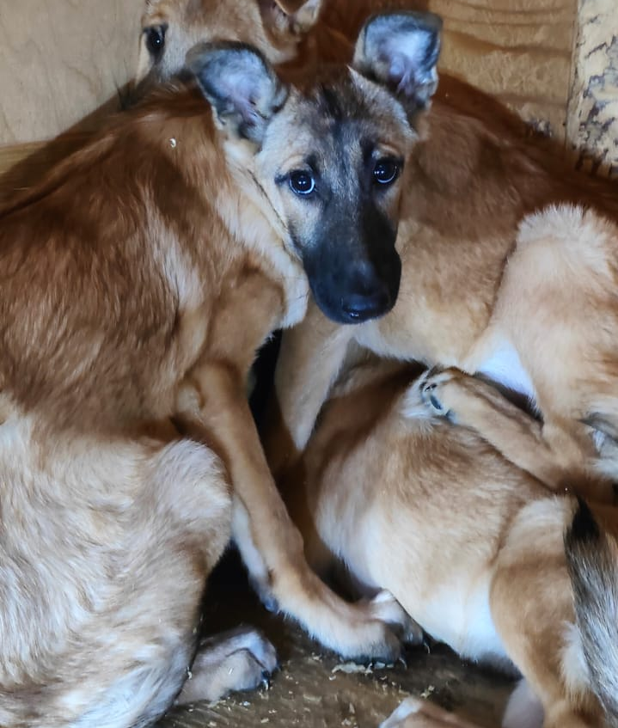 | ул. Кантемировская, д.60  20.08.2024г.
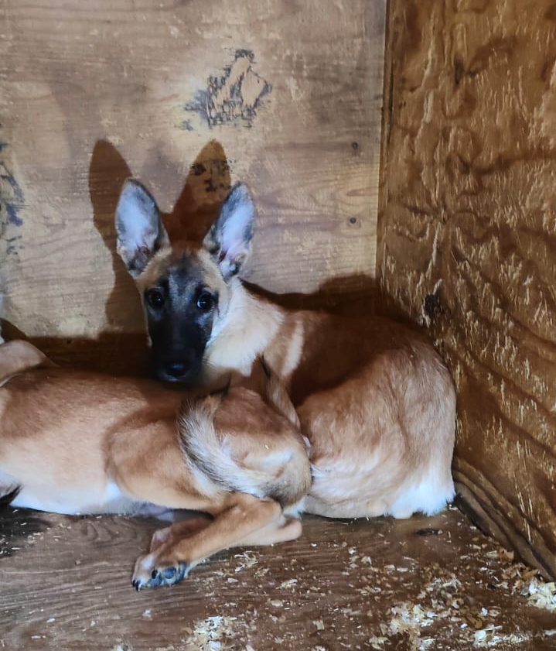 | ул. Кантемировская, д.60  20.08.2024г.
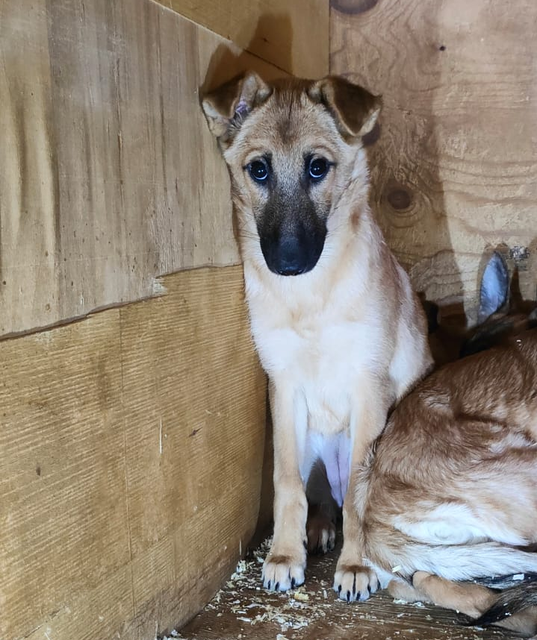 | ул. Кантемировская, д.60  20.08.2024г.
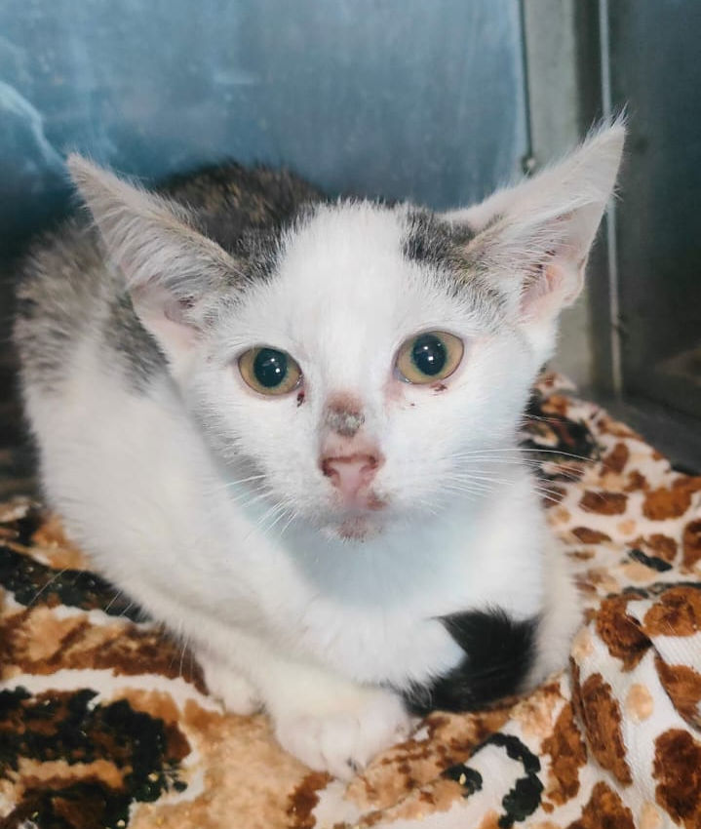  616 884 | Ореховый б-р., д.14, к.1  24.08.2024г.
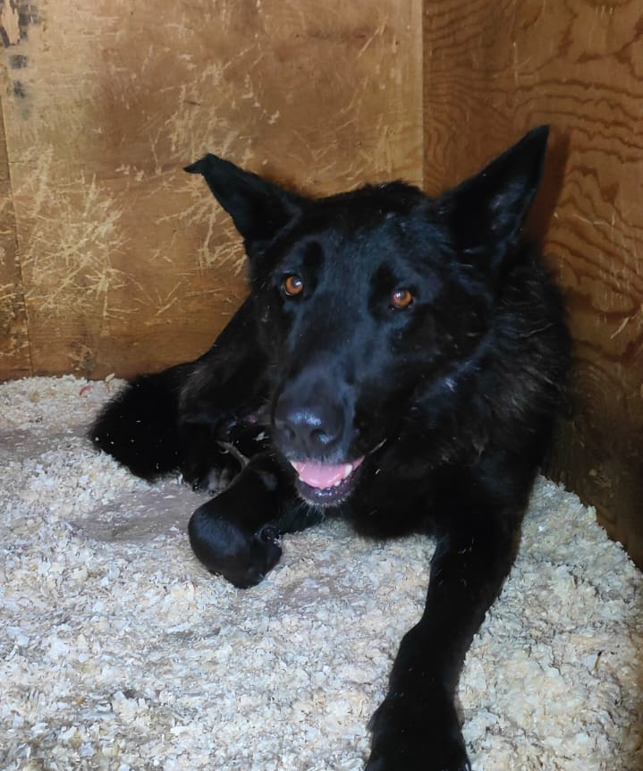 | ул. Мелитопольская, д.7  24.08.2024г.
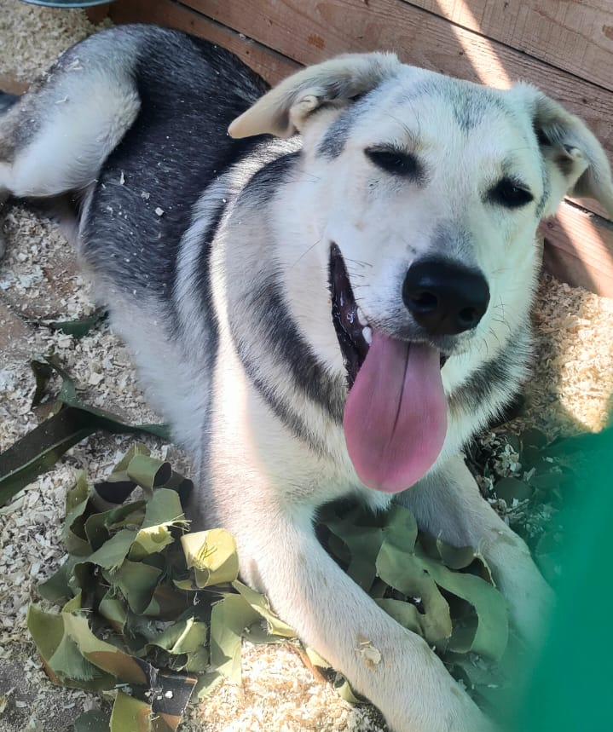  997 538 | Аршиновский парк  25.08.2024г.

